出 差 报 告
时 间 | 2026年3月23日-2026年3月27日 |  |  | 出差地点 | 惠州、深圳
出差人员 | 黄省
出差目的 | 配合苏州华扬，梳理供应商泰仕通+田津 FFC每天交货计划达成状况
接洽人
  序号 | 供应商名称 | 材料类型 | 联系人 | 职务
  1 | 惠州友和仁电子科技有限公司 | FFC加工厂 | 周耀 | 总经理
  2 | 田津電子科技有限公司 | FFC加工厂 | 曾曼琪 | 总经理
  3 | 深圳伟业鑫精密科技有限公司 | 模切加工厂 | 杨垒 | 销售总
报告人 | 黄省
主要内容概述 | 梳理供应商泰仕通+田津 FFC每天交货计划，无法满足苏州华扬的交货需求  1037 模切胶纸交付沟通结果
洽谈  内容 | 供应商：泰仕通  问题点：1、设备产能不足，客户群电、精元，达方全部爆单，客户都到现场催料，其中精元物料每日产出量由华扬和龙鹏各50%；  2、贴胶和弯折目前是外发加工【预计42人】都是宝妈，时间不固定，产出不足一定风险【40-45K左右】+ 内部一组临时工10人负责贴胶和弯折【5K]，合计45-50K产出到检查工站；  3、手工统计部分：产品各工站产出及在制量数据不准确；  4、每周日无产出，只有部分设备安排稼动  5、无夜班产出，现只有要求了喷码上班到凌晨2：00.  6、完全无管理状态，提拉交期非常困难，商谈困难，都是依据供应商的节奏进行  7、产线管理混乱，简易车间隔板搭配，人力残次不齐  诉求：1、4/7 设备喷码+裁切机各1台到位，再拉通提拉交期，其中贴胶机也在拉通供应商对接技术，待回复进度；  2、需求华扬业务端口沟通群电SQE，强制要求泰仕通安排夜班设备满稼动模式+每周日产出，弥补不足和增量；  3、外协提拉数量+泰仕通内部招人弥补产能  4、清明节不能放假【暂定放假2天】，全部加工华扬产品出货  如上序号2-4沟通提供效果不佳  5、田津有待重工品6000PCS,需手工画线+弯折【台湾黎经理，有沟通华扬李总，重工之后可以吸收】同步需评估流程拉通  6、料号119验证田津，部分订单转移，缓解压力，需要业务下需求单同步拉通客户同意增加田津供货  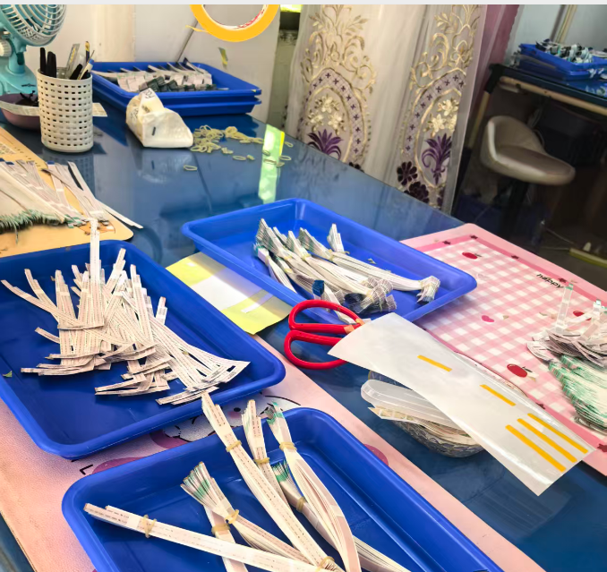  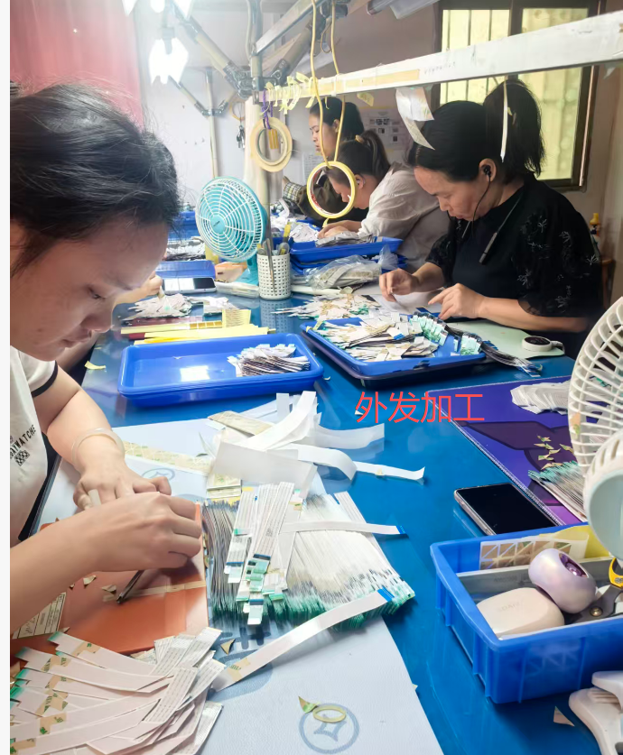  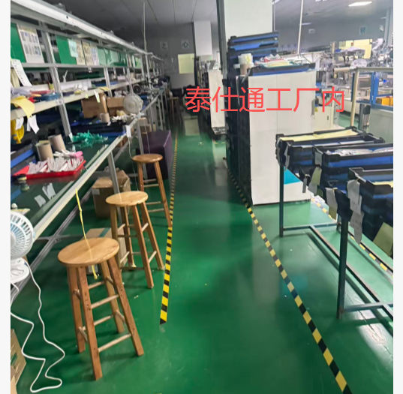  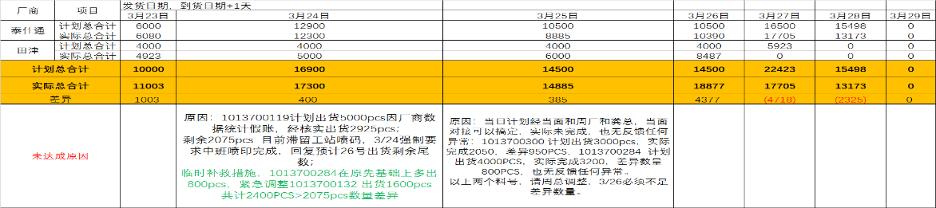  供应商：田津  到访田津工厂确认交期事项  1、目前产能不足，客户群电、精元，达方全部爆单，客户都到现场催料，检验产能预估30-40K产出，反馈订单持续上升，同步招人提升，已纳入监控  2、车间无层室管理，各工序标准，搭配MES监控各站数据，清晰，一目了然；  3、自动化设备齐全，除部分贴胶和弯折无法设备+检验工序外，都是自动化设备搞定，产能提升快，品质稳定；  4、FFC布局东莞寮步、河源、泰国工厂，对华扬泰国工厂产能有加分项；  5、商谈交期事项，结果导向，满足华扬要求，提拉事项也在不断拉通，建议可以形成战略，对方也同意；  6、反馈终端发出给到FFC供应商打样，大于2家配合打样，最终会输出给到客户，OK情况下，反馈最终订单不是很理想，占比少；  7、反馈同行都有提前备货订单，按照比率备货【如50%不等比率下发PO】，内部要来定夺，拉料是按照物控需求拉进来，可提前备料、储备人力，设备评估；  8、本次119/155提拉交期虽无法满足要求，也在不断的提拉，策划增加订单量，来提拉交期事宜  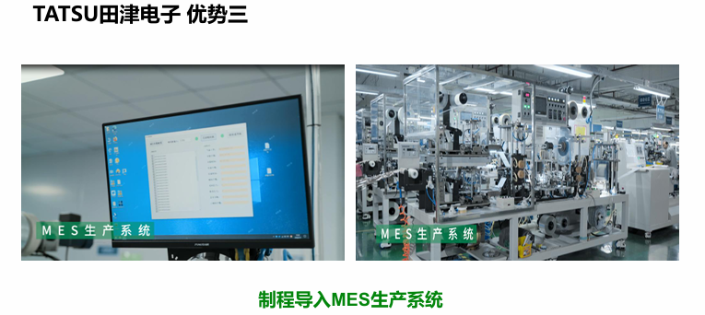  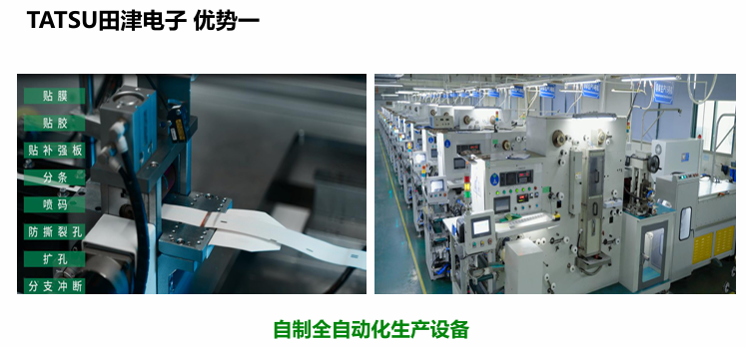  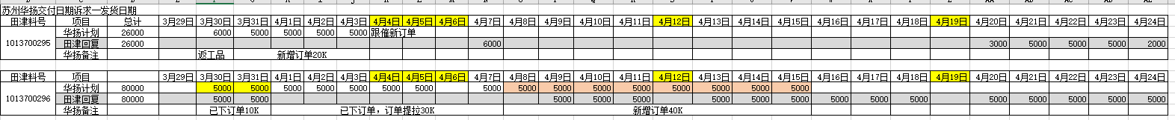  供应商：伟业鑫  沟通1037交付无法满足交付，商谈最终结果满足要求  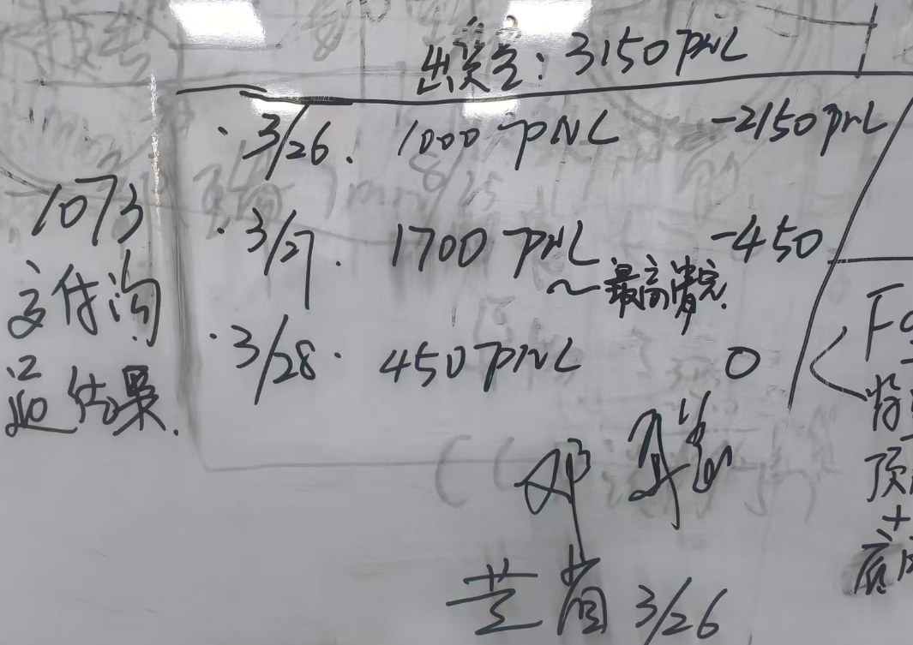
建议  对策 | 计划分摊，同步开通新资源，田津可以形成战略
行动  方向 | -
汇总人 | 黄省 | 审核 |  |  |  | 核准

